RELATÓRIO DO TESTE
Cadastro de Agenda de Ambulância – Cenário 2: Preenchimento completo e cancelamento.
Data do teste: 14/11/2025 11:14:36
🚀 Iniciando teste de cadastro de Agenda de Ambulância...
🔄 Acessando sistema...
✅ Acessando sistema realizada com sucesso.
Screenshot: acessando_sistema
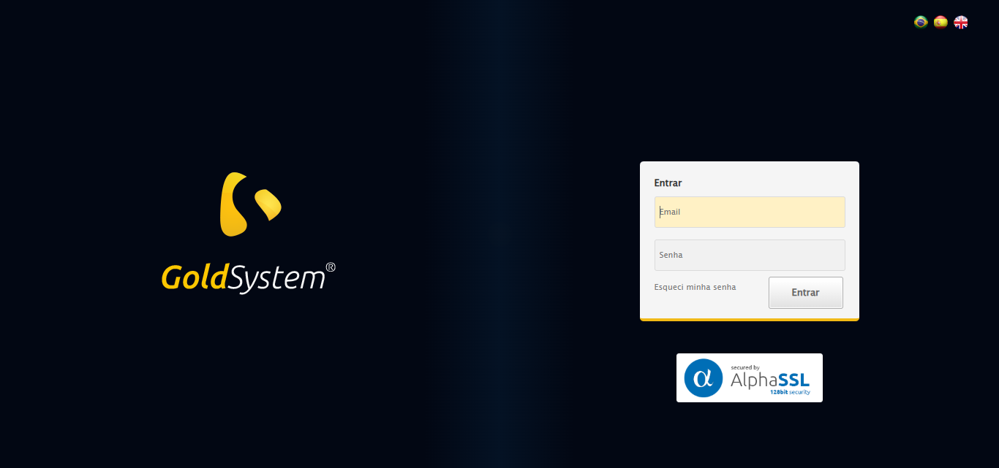
🔄 Realizando login...
✅ Realizando login realizada com sucesso.
Screenshot: realizando_login
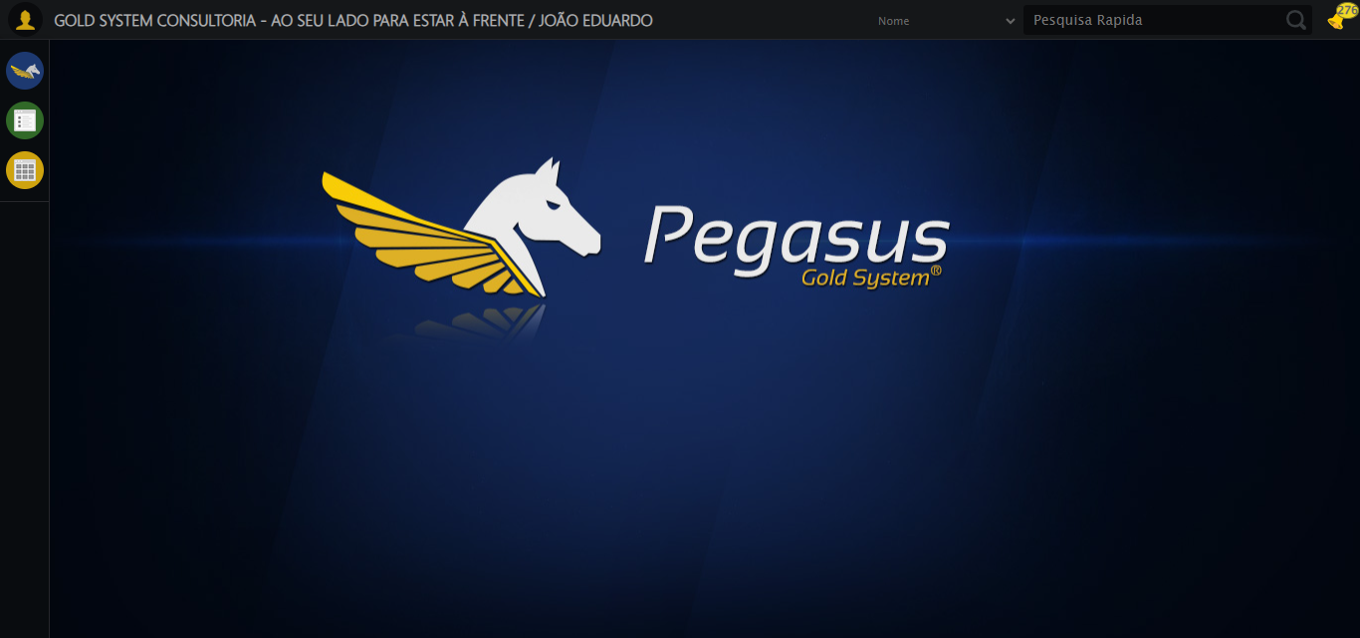
🔄 Ajustando zoom e abrindo menu...
🔍 Zoom ajustado para 90%.
✅ Ajustando zoom e abrindo menu realizada com sucesso.
Screenshot: ajustando_zoom_e_abrindo_menu
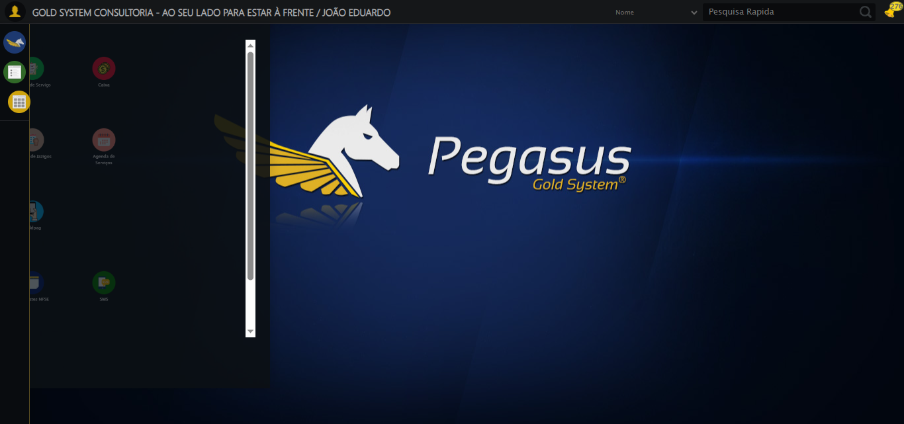
🔄 Acessando Agenda Ambulância...
✅ Acessando Agenda Ambulância realizada com sucesso.
Screenshot: acessando_agenda_ambulância
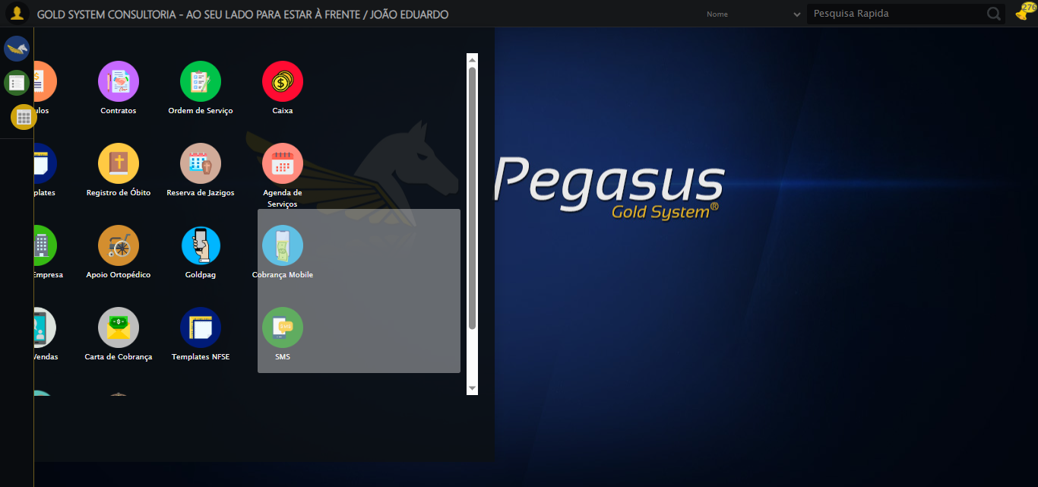
🔄 Clicando em Cadastrar...
✅ Clicando em Cadastrar realizada com sucesso.
Screenshot: clicando_em_cadastrar
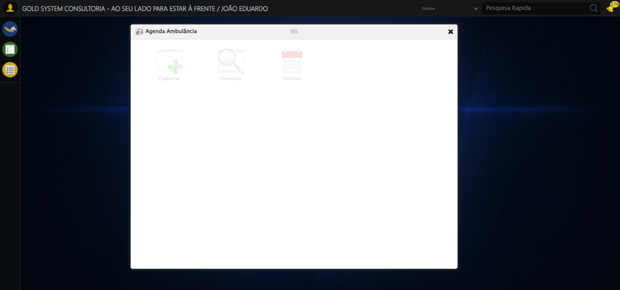
🔄 Preenchendo Número do Contrato...
✅ Preenchendo Número do Contrato realizada com sucesso.
Screenshot: preenchendo_número_do_contrato
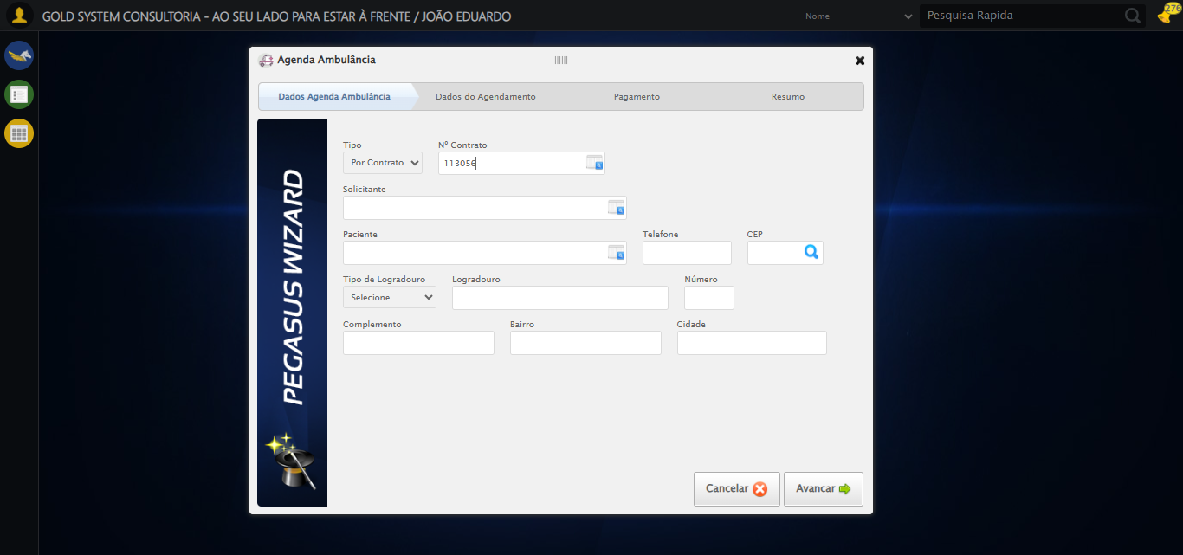
🔄 Selecionando Paciente...
✅ Selecionando Paciente realizada com sucesso.
Screenshot: selecionando_paciente
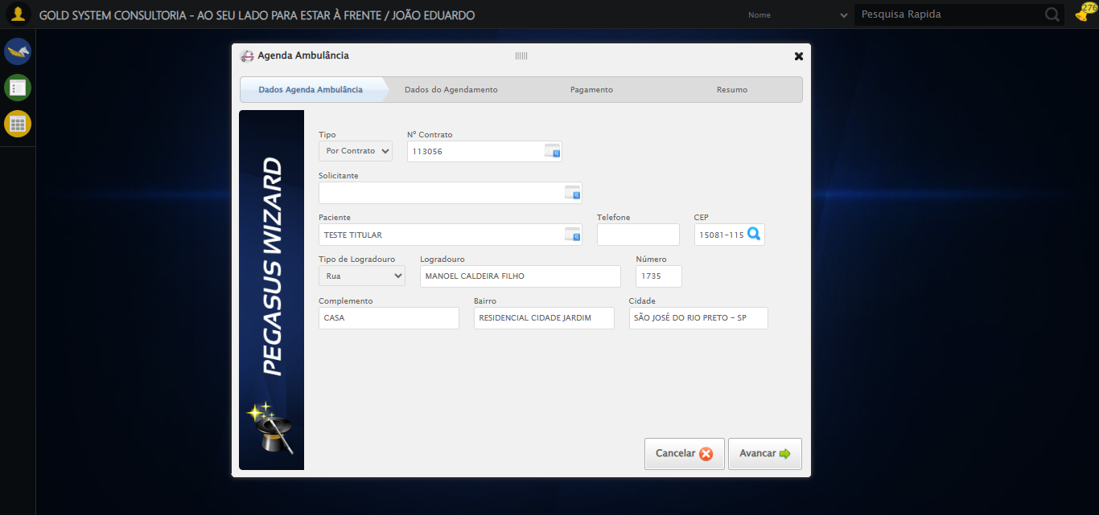
🔄 Preenchendo Telefone...
✅ Preenchendo Telefone realizada com sucesso.
Screenshot: preenchendo_telefone
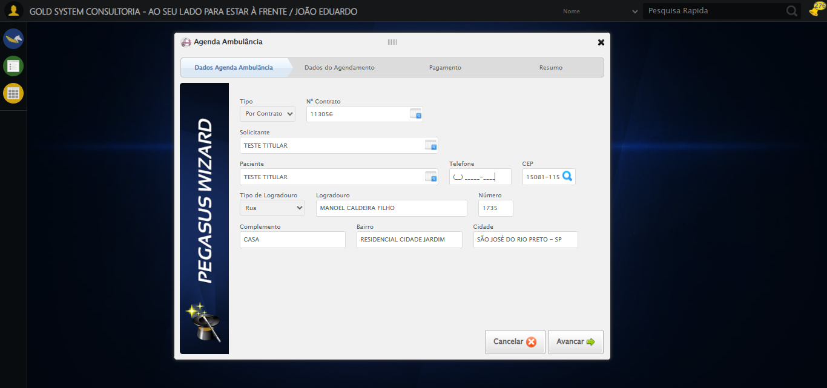
🔄 Preenchendo Complemento...
✅ Preenchendo Complemento realizada com sucesso.
Screenshot: preenchendo_complemento
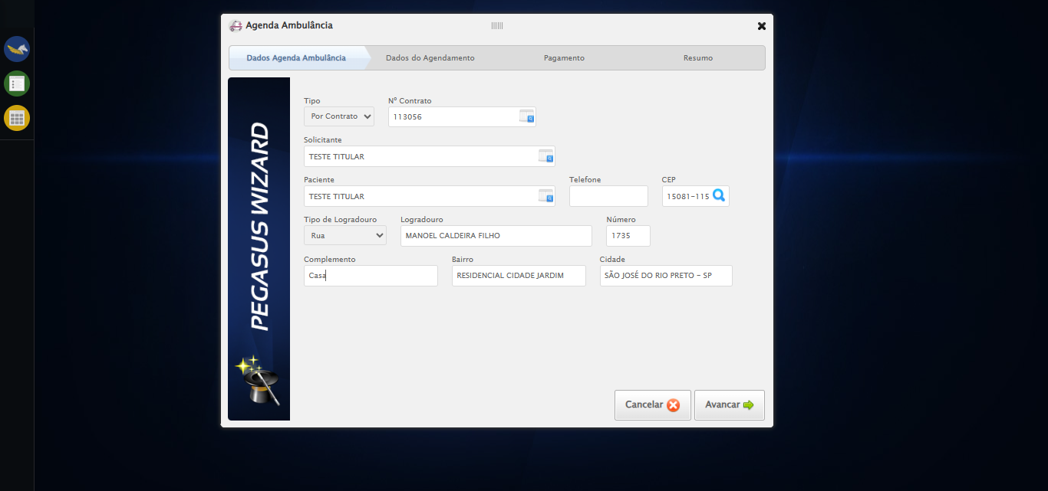
🔄 Avançando para próxima etapa...
✅ Avançando para próxima etapa realizada com sucesso.
Screenshot: avançando_para_próxima_etapa
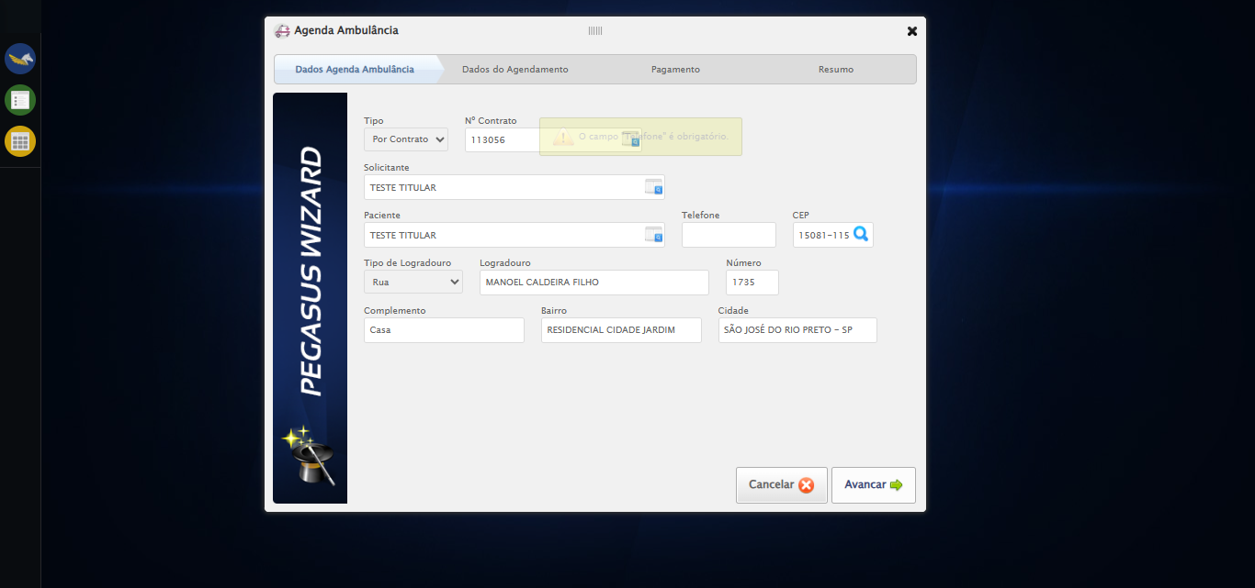
🔄 Clicando no Lov para consultar um motorista...
⚠️ Tentativa 1 falhou para Clicando no Lov para consultar um motorista, tentando novamente...
🔄 Clicando no Lov para consultar um motorista... (Tentativa 2)
⚠️ Tentativa 2 falhou para Clicando no Lov para consultar um motorista, tentando novamente...
🔄 Clicando no Lov para consultar um motorista... (Tentativa 3)
❌ Erro ao clicando no lov para consultar um motorista após 3 tentativas: Message:
Screenshot: erro_clicando_no_lov_para_consultar_um_motorista
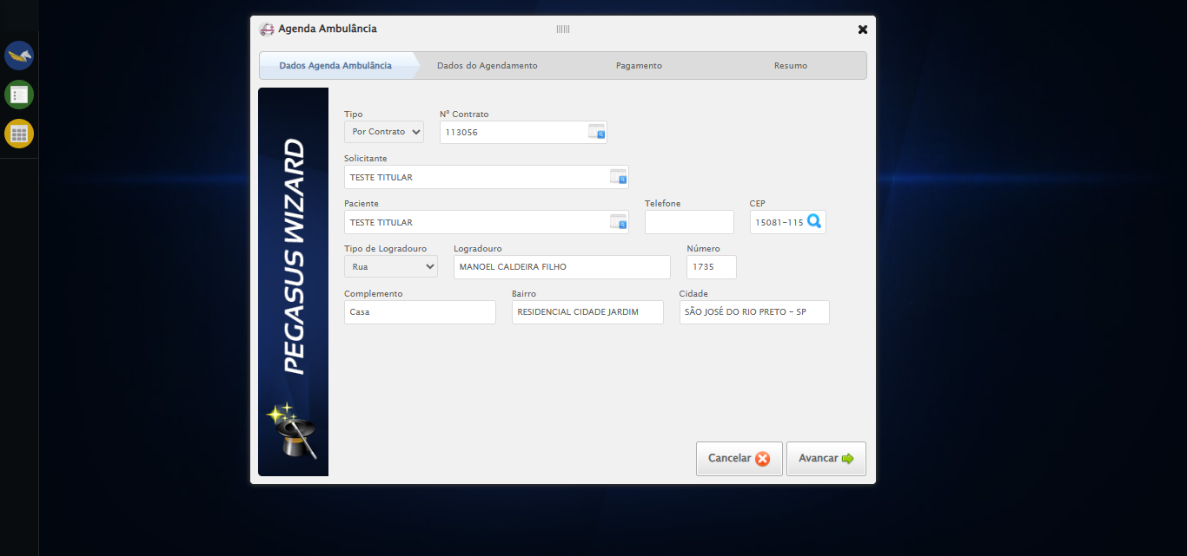
🔄 Selecionando primeiro motorista da lista...
⚠️ Tentativa 1 falhou para Selecionando primeiro motorista da lista, tentando novamente...
🔄 Selecionando primeiro motorista da lista... (Tentativa 2)
❌ Erro inesperado ao selecionando primeiro motorista da lista: Message: target frame detached
(failed to check if window was closed: disconnected: Unable to receive message from renderer)
(Session info: chrome=142.0.7444.60)
Stacktrace:
Symbols not available. Dumping unresolved backtrace:
0x414093
0x4140d4
0x21e56b
0x20e91d
0x20daca
0x22c714
0x293475
0x2ae749
0x28c706
0x25da30
0x25ed54
0x685744
0x68091a
0x43c322
0x42c458
0x4331dd
0x41c408
0x41c5cc
0x40675a
0x762afcc9
0x77a782ae
0x77a7827e
⚠️ Erro ao tirar screenshot erro_selecionando_primeiro_motorista_da_lista: Message: invalid session id: session deleted as the browser has closed the connection
from disconnected: not connected to DevTools
(Session info: chrome=142.0.7444.60); For documentation on this error, please visit: https://www.selenium.dev/documentation/webdriver/troubleshooting/errors#invalidsessionidexception
Stacktrace:
Symbols not available. Dumping unresolved backtrace:
0x414093
0x4140d4
0x21e71d
0x20d910
0x22c714
0x293475
0x2ae749
0x28c706
0x25da30
0x25ed54
0x685744
0x68091a
0x43c322
0x42c458
0x4331dd
0x41c408
0x41c5cc
0x40675a
0x762afcc9
0x77a782ae
0x77a7827e
🔄 Preenchendo Nome do Acompanhante...
❌ Erro ao interagir com elemento #gsAgendaAmbulancia > div.wdTelas > div.wdWizard.clearfix.telaConsulta > div.wizardHolder > div > div.step2 > div:nth-child(2) > div:nth-child(6) > input[type=text]: Message: invalid session id; For documentation on this error, please visit: https://www.selenium.dev/documentation/webdriver/troubleshooting/errors#invalidsessionidexception
Stacktrace:
Symbols not available. Dumping unresolved backtrace:
0x414093
0x4140d4
0x21e56b
0x25ce58
0x28c7c6
0x288030
0x287563
0x1ee4dd
0x1eea6e
0x1eef3d
0x685744
0x68091a
0x43c322
0x42c458
0x4331dd
0x1ee193
0x1ed848
0x7db05f
0x762afcc9
0x77a782ae
0x77a7827e
❌ Erro inesperado ao preenchendo nome do acompanhante: Não foi possível encontrar o elemento: #gsAgendaAmbulancia > div.wdTelas > div.wdWizard.clearfix.telaConsulta > div.wizardHolder > div > div.step2 > div:nth-child(2) > div:nth-child(6) > input[type=text]
⚠️ Erro ao tirar screenshot erro_preenchendo_nome_do_acompanhante: Message: invalid session id; For documentation on this error, please visit: https://www.selenium.dev/documentation/webdriver/troubleshooting/errors#invalidsessionidexception
Stacktrace:
Symbols not available. Dumping unresolved backtrace:
0x414093
0x4140d4
0x21e56b
0x25ce58
0x28c7c6
0x288030
0x287563
0x1ee4dd
0x1eea6e
0x1eef3d
0x685744
0x68091a
0x43c322
0x42c458
0x4331dd
0x1ee193
0x1ed848
0x7db05f
0x762afcc9
0x77a782ae
0x77a7827e
🔄 Preenchendo Local Transporte...
❌ Erro ao interagir com elemento #gsAgendaAmbulancia > div.wdTelas > div.wdWizard.clearfix.telaConsulta > div.wizardHolder > div > div.step2 > div:nth-child(2) > div:nth-child(7) > input[type=text]: Message: invalid session id; For documentation on this error, please visit: https://www.selenium.dev/documentation/webdriver/troubleshooting/errors#invalidsessionidexception
Stacktrace:
Symbols not available. Dumping unresolved backtrace:
0x414093
0x4140d4
0x21e56b
0x25ce58
0x28c7c6
0x288030
0x287563
0x1ee4dd
0x1eea6e
0x1eef3d
0x685744
0x68091a
0x43c322
0x42c458
0x4331dd
0x1ee193
0x1ed848
0x7db05f
0x762afcc9
0x77a782ae
0x77a7827e
❌ Erro inesperado ao preenchendo local transporte: Não foi possível encontrar o elemento: #gsAgendaAmbulancia > div.wdTelas > div.wdWizard.clearfix.telaConsulta > div.wizardHolder > div > div.step2 > div:nth-child(2) > div:nth-child(7) > input[type=text]
⚠️ Erro ao tirar screenshot erro_preenchendo_local_transporte: Message: invalid session id; For documentation on this error, please visit: https://www.selenium.dev/documentation/webdriver/troubleshooting/errors#invalidsessionidexception
Stacktrace:
Symbols not available. Dumping unresolved backtrace:
0x414093
0x4140d4
0x21e56b
0x25ce58
0x28c7c6
0x288030
0x287563
0x1ee4dd
0x1eea6e
0x1eef3d
0x685744
0x68091a
0x43c322
0x42c458
0x4331dd
0x1ee193
0x1ed848
0x7db05f
0x762afcc9
0x77a782ae
0x77a7827e
🔄 Preenchendo Cidade Transporte...
❌ Erro ao interagir com elemento #gsAgendaAmbulancia > div.wdTelas > div.wdWizard.clearfix.telaConsulta > div.wizardHolder > div > div.step2 > div:nth-child(2) > div:nth-child(8) > input: Message: invalid session id; For documentation on this error, please visit: https://www.selenium.dev/documentation/webdriver/troubleshooting/errors#invalidsessionidexception
Stacktrace:
Symbols not available. Dumping unresolved backtrace:
0x414093
0x4140d4
0x21e56b
0x25ce58
0x28c7c6
0x288030
0x287563
0x1ee4dd
0x1eea6e
0x1eef3d
0x685744
0x68091a
0x43c322
0x42c458
0x4331dd
0x1ee193
0x1ed848
0x7db05f
0x762afcc9
0x77a782ae
0x77a7827e
❌ Erro inesperado ao preenchendo cidade transporte: Não foi possível encontrar o elemento: #gsAgendaAmbulancia > div.wdTelas > div.wdWizard.clearfix.telaConsulta > div.wizardHolder > div > div.step2 > div:nth-child(2) > div:nth-child(8) > input
⚠️ Erro ao tirar screenshot erro_preenchendo_cidade_transporte: Message: invalid session id; For documentation on this error, please visit: https://www.selenium.dev/documentation/webdriver/troubleshooting/errors#invalidsessionidexception
Stacktrace:
Symbols not available. Dumping unresolved backtrace:
0x414093
0x4140d4
0x21e56b
0x25ce58
0x28c7c6
0x288030
0x287563
0x1ee4dd
0x1eea6e
0x1eef3d
0x685744
0x68091a
0x43c322
0x42c458
0x4331dd
0x1ee193
0x1ed848
0x7db05f
0x762afcc9
0x77a782ae
0x77a7827e
🔄 Preenchendo Retorno...
❌ Erro ao interagir com elemento #gsAgendaAmbulancia > div.wdTelas > div.wdWizard.clearfix.telaConsulta > div.wizardHolder > div > div.step2 > div:nth-child(2) > div:nth-child(9) > input[type=text]: Message: invalid session id; For documentation on this error, please visit: https://www.selenium.dev/documentation/webdriver/troubleshooting/errors#invalidsessionidexception
Stacktrace:
Symbols not available. Dumping unresolved backtrace:
0x414093
0x4140d4
0x21e56b
0x25ce58
0x28c7c6
0x288030
0x287563
0x1ee4dd
0x1eea6e
0x1eef3d
0x685744
0x68091a
0x43c322
0x42c458
0x4331dd
0x1ee193
0x1ed848
0x7db05f
0x762afcc9
0x77a782ae
0x77a7827e
❌ Erro inesperado ao preenchendo retorno: Não foi possível encontrar o elemento: #gsAgendaAmbulancia > div.wdTelas > div.wdWizard.clearfix.telaConsulta > div.wizardHolder > div > div.step2 > div:nth-child(2) > div:nth-child(9) > input[type=text]
⚠️ Erro ao tirar screenshot erro_preenchendo_retorno: Message: invalid session id; For documentation on this error, please visit: https://www.selenium.dev/documentation/webdriver/troubleshooting/errors#invalidsessionidexception
Stacktrace:
Symbols not available. Dumping unresolved backtrace:
0x414093
0x4140d4
0x21e56b
0x25ce58
0x28c7c6
0x288030
0x287563
0x1ee4dd
0x1eea6e
0x1eef3d
0x685744
0x68091a
0x43c322
0x42c458
0x4331dd
0x1ee193
0x1ed848
0x7db05f
0x762afcc9
0x77a782ae
0x77a7827e
🔄 Preenchendo Observação...
❌ Erro ao interagir com elemento #gsAgendaAmbulancia > div.wdTelas > div.wdWizard.clearfix.telaConsulta > div.wizardHolder > div > div.step2 > div:nth-child(3) > div:nth-child(1) > textarea: Message: invalid session id; For documentation on this error, please visit: https://www.selenium.dev/documentation/webdriver/troubleshooting/errors#invalidsessionidexception
Stacktrace:
Symbols not available. Dumping unresolved backtrace:
0x414093
0x4140d4
0x21e56b
0x25ce58
0x28c7c6
0x288030
0x287563
0x1ee4dd
0x1eea6e
0x1eef3d
0x685744
0x68091a
0x43c322
0x42c458
0x4331dd
0x1ee193
0x1ed848
0x7db05f
0x762afcc9
0x77a782ae
0x77a7827e
❌ Erro inesperado ao preenchendo observação: Não foi possível encontrar o elemento: #gsAgendaAmbulancia > div.wdTelas > div.wdWizard.clearfix.telaConsulta > div.wizardHolder > div > div.step2 > div:nth-child(3) > div:nth-child(1) > textarea
⚠️ Erro ao tirar screenshot erro_preenchendo_observação: Message: invalid session id; For documentation on this error, please visit: https://www.selenium.dev/documentation/webdriver/troubleshooting/errors#invalidsessionidexception
Stacktrace:
Symbols not available. Dumping unresolved backtrace:
0x414093
0x4140d4
0x21e56b
0x25ce58
0x28c7c6
0x288030
0x287563
0x1ee4dd
0x1eea6e
0x1eef3d
0x685744
0x68091a
0x43c322
0x42c458
0x4331dd
0x1ee193
0x1ed848
0x7db05f
0x762afcc9
0x77a782ae
0x77a7827e
🔄 Preenchendo Situação do Paciente...
❌ Erro ao interagir com elemento #gsAgendaAmbulancia > div.wdTelas > div.wdWizard.clearfix.telaConsulta > div.wizardHolder > div > div.step2 > div:nth-child(3) > div:nth-child(2) > textarea: Message: invalid session id; For documentation on this error, please visit: https://www.selenium.dev/documentation/webdriver/troubleshooting/errors#invalidsessionidexception
Stacktrace:
Symbols not available. Dumping unresolved backtrace:
0x414093
0x4140d4
0x21e56b
0x25ce58
0x28c7c6
0x288030
0x287563
0x1ee4dd
0x1eea6e
0x1eef3d
0x685744
0x68091a
0x43c322
0x42c458
0x4331dd
0x1ee193
0x1ed848
0x7db05f
0x762afcc9
0x77a782ae
0x77a7827e
❌ Erro inesperado ao preenchendo situação do paciente: Não foi possível encontrar o elemento: #gsAgendaAmbulancia > div.wdTelas > div.wdWizard.clearfix.telaConsulta > div.wizardHolder > div > div.step2 > div:nth-child(3) > div:nth-child(2) > textarea
⚠️ Erro ao tirar screenshot erro_preenchendo_situação_do_paciente: Message: invalid session id; For documentation on this error, please visit: https://www.selenium.dev/documentation/webdriver/troubleshooting/errors#invalidsessionidexception
Stacktrace:
Symbols not available. Dumping unresolved backtrace:
0x414093
0x4140d4
0x21e56b
0x25ce58
0x28c7c6
0x288030
0x287563
0x1ee4dd
0x1eea6e
0x1eef3d
0x685744
0x68091a
0x43c322
0x42c458
0x4331dd
0x1ee193
0x1ed848
0x7db05f
0x762afcc9
0x77a782ae
0x77a7827e
🔄 Avançando para próxima etapa...
❌ Erro inesperado ao avançando para próxima etapa: Message: invalid session id; For documentation on this error, please visit: https://www.selenium.dev/documentation/webdriver/troubleshooting/errors#invalidsessionidexception
Stacktrace:
Symbols not available. Dumping unresolved backtrace:
0x414093
0x4140d4
0x21e56b
0x25ce58
0x28c7c6
0x288030
0x287563
0x1ee4dd
0x1eea6e
0x1eef3d
0x685744
0x68091a
0x43c322
0x42c458
0x4331dd
0x1ee193
0x1ed848
0x7db05f
0x762afcc9
0x77a782ae
0x77a7827e
⚠️ Erro ao tirar screenshot erro_avançando_para_próxima_etapa: Message: invalid session id; For documentation on this error, please visit: https://www.selenium.dev/documentation/webdriver/troubleshooting/errors#invalidsessionidexception
Stacktrace:
Symbols not available. Dumping unresolved backtrace:
0x414093
0x4140d4
0x21e56b
0x25ce58
0x28c7c6
0x288030
0x287563
0x1ee4dd
0x1eea6e
0x1eef3d
0x685744
0x68091a
0x43c322
0x42c458
0x4331dd
0x1ee193
0x1ed848
0x7db05f
0x762afcc9
0x77a782ae
0x77a7827e
🔄 Avançando para finalização...
❌ Erro inesperado ao avançando para finalização: Message: invalid session id; For documentation on this error, please visit: https://www.selenium.dev/documentation/webdriver/troubleshooting/errors#invalidsessionidexception
Stacktrace:
Symbols not available. Dumping unresolved backtrace:
0x414093
0x4140d4
0x21e56b
0x25ce58
0x28c7c6
0x288030
0x287563
0x1ee4dd
0x1eea6e
0x1eef3d
0x685744
0x68091a
0x43c322
0x42c458
0x4331dd
0x1ee193
0x1ed848
0x7db05f
0x762afcc9
0x77a782ae
0x77a7827e
⚠️ Erro ao tirar screenshot erro_avançando_para_finalização: Message: invalid session id; For documentation on this error, please visit: https://www.selenium.dev/documentation/webdriver/troubleshooting/errors#invalidsessionidexception
Stacktrace:
Symbols not available. Dumping unresolved backtrace:
0x414093
0x4140d4
0x21e56b
0x25ce58
0x28c7c6
0x288030
0x287563
0x1ee4dd
0x1eea6e
0x1eef3d
0x685744
0x68091a
0x43c322
0x42c458
0x4331dd
0x1ee193
0x1ed848
0x7db05f
0x762afcc9
0x77a782ae
0x77a7827e
🔄 Cancelando cadastro...
❌ Erro ao interagir com elemento #gsAgendaAmbulancia > div.wdTelas > div.wdWizard.clearfix.telaConsulta > div.btnHolder > a:nth-child(1): Message: invalid session id; For documentation on this error, please visit: https://www.selenium.dev/documentation/webdriver/troubleshooting/errors#invalidsessionidexception
Stacktrace:
Symbols not available. Dumping unresolved backtrace:
0x414093
0x4140d4
0x21e56b
0x25ce58
0x28c7c6
0x288030
0x287563
0x1ee4dd
0x1eea6e
0x1eef3d
0x685744
0x68091a
0x43c322
0x42c458
0x4331dd
0x1ee193
0x1ed848
0x7db05f
0x762afcc9
0x77a782ae
0x77a7827e
❌ Erro inesperado ao cancelando cadastro: Não foi possível clicar no elemento: #gsAgendaAmbulancia > div.wdTelas > div.wdWizard.clearfix.telaConsulta > div.btnHolder > a:nth-child(1)
⚠️ Erro ao tirar screenshot erro_cancelando_cadastro: Message: invalid session id; For documentation on this error, please visit: https://www.selenium.dev/documentation/webdriver/troubleshooting/errors#invalidsessionidexception
Stacktrace:
Symbols not available. Dumping unresolved backtrace:
0x414093
0x4140d4
0x21e56b
0x25ce58
0x28c7c6
0x288030
0x287563
0x1ee4dd
0x1eea6e
0x1eef3d
0x685744
0x68091a
0x43c322
0x42c458
0x4331dd
0x1ee193
0x1ed848
0x7db05f
0x762afcc9
0x77a782ae
0x77a7827e
🔄 Fechando modal após o cancelamento...
❌ Erro ao interagir com elemento #gsAgendaAmbulancia > div.wdTop.ui-draggable-handle > div > a: Message: invalid session id; For documentation on this error, please visit: https://www.selenium.dev/documentation/webdriver/troubleshooting/errors#invalidsessionidexception
Stacktrace:
Symbols not available. Dumping unresolved backtrace:
0x414093
0x4140d4
0x21e56b
0x25ce58
0x28c7c6
0x288030
0x287563
0x1ee4dd
0x1eea6e
0x1eef3d
0x685744
0x68091a
0x43c322
0x42c458
0x4331dd
0x1ee193
0x1ed848
0x7db05f
0x762afcc9
0x77a782ae
0x77a7827e
❌ Erro inesperado ao fechando modal após o cancelamento: Não foi possível clicar no elemento: #gsAgendaAmbulancia > div.wdTop.ui-draggable-handle > div > a
⚠️ Erro ao tirar screenshot erro_fechando_modal_após_o_cancelamento: Message: invalid session id; For documentation on this error, please visit: https://www.selenium.dev/documentation/webdriver/troubleshooting/errors#invalidsessionidexception
Stacktrace:
Symbols not available. Dumping unresolved backtrace:
0x414093
0x4140d4
0x21e56b
0x25ce58
0x28c7c6
0x288030
0x287563
0x1ee4dd
0x1eea6e
0x1eef3d
0x685744
0x68091a
0x43c322
0x42c458
0x4331dd
0x1ee193
0x1ed848
0x7db05f
0x762afcc9
0x77a782ae
0x77a7827e
🔍 Verificando mensagens de alerta...
ℹ️ Nenhuma mensagem de alerta encontrada.
✅ Teste concluído.
✅ Teste executado com sucesso!

